Муниципальное бюджетное общеобразовательное учреждение
«Шипуновская средняя общеобразовательная
школа имени А.В.Луначарского»

Шипуновского района Алтайского края

658390, Комсомольский пр., 42, с. Шипуново, Алтайский край,

Российская Федерация. Тел. (385 – 50) 22-1-59, (385-50) 22-8-59

Мастера-ремесленники Шипуновского
района Алтайского края

Автор: Черникова Екатерина Сергеевна,
ученица 10 «А» класса
МБОУ «Шипуновская СОШ
им. А.В. Луначарского»
Руководитель: Григоренко П.Е., учитель русского языка и литературы
МБОУ «Шипуновская СОШ
им. А.В. Луначарского»

с. Шипуново,
2022
Мастера-ремесленники Шипуновского района

ПриРода (При Роде)- это живой, разумный и универсальный организм. Природа хранит и несет в себе энергию и силу. Соприкасаясь с предметами живой природы, человек выходит на связь с Творцом, вдохновляется Его мыслями. Люди с древности почитают природу с ее приметами и ее духовной силой. Среди моих земляков-шипуновцев есть немало творческих людей, которые получают вдохновение от природы и работают с природным материалом. Им посвящена моя работа.
В нашем селе есть замечательный человек – Василий Алексеевич Гаранин. Он занимается резьбой по дереву. Я провела с ним беседу, и вот что он рассказал о себе:
«Я родился 25 августа 1958 года в с. Бобровка Шипуновского района Алтайского края. Окончил Алтайский политехнический институт в 1980 году по специальности «Прикладная математика» (инженер-математик, на современном языке – IT-специалист).
В далёком детстве, где-то во втором — третьем классе, решил пойти в кружок по выпиливанию лобзиком. Два раза сходил, потом оказалось, что нужно приносить свой лобзик и фанеру. С этим делом в деревне было тяжело, взять было негде и не на что. Так всё и закончилось.
С 1980 по 1986 жили в Кемерово, жена работала в детском садике, немного подросли свои дети. Начал пилить из фанеры игрушки для садика и для своих детей. Дома был целый зоопарк из фанерных животных, раскрашенных акварельными красками и сверху покрытых лаком.
Перед переездом в Шипуново купил резцы по дереву и уже в Шипуново начал понемногу резать. Вначале изготовил карнизы для штор на окна (т.к. в доме было три окна и все разного размера, на которые трудно было подобрать гардины по размеру), затем понемногу увлекся, сделал резную рамку для зеркала, несколько резных панно.
Затем на несколько лет был перерыв: основная работа не оставляла времени для «досуга».
Когда построил веранду у дома, а затем баню, захотелось украсить их резьбой. Купил доски, родственник подарил мне трансформатор, показал, как можно резать дерево нихромовой проволокой (спираль от электроплитки). Я украсил резьбой веранду и баню. Но у этого способа резьбы есть один существенный недостаток: очень много дыма, т.е. в помещении резать невозможно. На улице – нужно прятаться от ветра, т.к. спираль на ветру остывает, и рез получается кривой. Решил попробовать пилить электролобзиком. Пилил на улице, соседи стали жаловаться на шум.
И вот перед уходом на пенсию, примерно за два года, озадачился вопросом: «Чем заняться на пенсии?». Не лежать же на диване целыми днями. В Интернете попалась реклама станков с ЧПУ (числовое программное обеспечение). Посмотрел, заинтересовался. Изучил данный вопрос, посоветовался с семьёй. Получил «высочайшее одобрение». Решил строить мастерскую. За год построил небольшую мастерскую, взял кредит, заказал станок, сварил верстаки и стол для станка, закупил часть дополнительного оборудования, изучил кучу программ, необходимых для работы. После выхода на пенсию занялся резьбой.
Неважно, беру или покупаю готовые чертежи или модели, всё равно занимаюсь любимым делом с превеликим удовольствие. Часто, конечно, пенсии не хватает на приобретение всевозможных фрез, лаков, красок и других «необходимостей», хорошего дерева: бука, дуба, ясеня, даже березы - а также хорошего качества фанеры. Стараюсь на чем-то сэкономить, закупать все по частям, «с растяжкой» по времени.
Но главное - это удовольствие в работе, радость и гордость от того, что именно это и именно я сделал! В доме в интерьере очень много вещей, сделанных моими руками и радующих глаз нашей семьи и всех приходящих в гости.»
Фотографии работ Василия Алексеевича Гаранина можно увидеть в Приложении 1, фото 1,2
Также с деревом работает народный мастер Алтайского края - Александр Ильич Гнездилов - мастер по настройке, ремонту и изготовлению музыкальных инструментов. Является членом Российского творческого союза мастеров-художников музыкальных инструментов. Сейчас он живет в г. Барнауле, но полжизни он прожил в с. Шипуново и работал в Шипуновской детской школе искусств.
В 90-х годах Александру Ильичу пришла идея создавать необычные музыкальные инструменты. На основе научных публикаций и фотографий археологической находки им был разработан проект реконструкции «скифской арфы» (см. Приложение 2, фото 3,4). Затем он начал вести научные и творческие поиски по усовершенствованию «скифской арфы» и воссозданию новых музыкальных инструментов, знакомящих нас с музыкой середины I тысячелетия до нашей эры. С этой целью создал на общественных началах творческую лабораторию «Музыкальная археология Алтая». Различные варианты «скифских арф» находятся в экспозициях музеев Барнаула, Санкт-Петербурга и Москвы.
С каждым годом инструменты мастера обновляются и пополняются новым: балалайкой, гармоникой, а клавишные гусли «Самогуды» (См.Приложение 3) звучат в Барнауле, Новосибирске, Сургуте, Иркутске, Мурманске, Санкт-Петербурге, Москве и в Германии.
С древних времен растения дают людям пищу и тепло. Но помимо этого растения могут влиять на судьбу человека, исцелять его от болезней и физических и духовных. Люди всегда почитали растения. Гадали на них, молились им, просили защиты и любви. Считалось, что в них живут духи-хранители человека. С деревьями связано множество примет, поверий и обрядов.
У нас в районе есть замечательный мастер - Смолкина Татьяна Ивановна. Она из трав делает обережные куклы .
Смолкина Татьяна Ивановна родилась в 1960 году в Новичихинском районе. После школ поступила сразу в Хлопуновское СПТУ, затем - в индустриально-педагогический техникум в г. Новокуйбышевске Саратовской области. После техникума Татьяна Ивановна стала работать мастером производственного обучения в Хлопуновском СПТУ Шипуновского района с 1982 по 1988 гг. Затем с 1988 по 2015 гг. она работала в Шипуновской основной школе в качестве преподавателя технологии. Там же с 90-х годов Татьяна Ивановна начала вести кружок по изготовлению кукол-оберегов. За свою жизнь Татьяна Ивановна сделала около 100 кукол-оберегов. Одни куклы она делала по уже готовому образцу, другие ей приходилось придумывать самой, слушая рассказы старожилов сёл нашего района об их изготовлении, значении и том, как куклы должны выглядеть куклы. Одна из таких кукол - Зольница, была на выставке в Шипуновском краеведческом музее. Сейчас Татьяна Ивановна на пенсии, но до сих пор делает куклы- обереги для своих внуков и проводит мастер-классы, путешествуя с «Берегиней» по сельским школам нашего района и районам Алтайского края. Много кукол она делает из трав и других растений, например, Травница, Троица, Вербница(см.Приложение 3, фото 5,6, 7) и др.
В основе куклы Вербницы палочка из дерева вербы. Считали, что в руках куклы эта веточка вербы оживает. Травница наполняется душистыми травами: мятой, душицей, хмелем, манардой и др. Запах этой куклы считался лечебным. В основе Троицы березовое поленце. По куколке гадали, привязывали березовые веточки, где каждая веточка имела свое значение. Казалось бы, куклы, а сколько символов и значений в них, сколько информации о жизни славян, их быте и верованиях, Сейчас это воспринимается как поэзия, только в предметах, в ремесле, в народном творчестве, самобытном и талантливом.
Итак, мы рассмотрели творчество нескольких мастеров Шипуновского района, которые работают с природными материалами: Василия Алексеевича Гаранина, Александра Ильича Гнездилова, Смолкиной Татьяны Ивановны.
На их творчестве прослеживается тесная взаимосвязь человека и природы, связь этноса и природы.

Приложения
Приложение 1
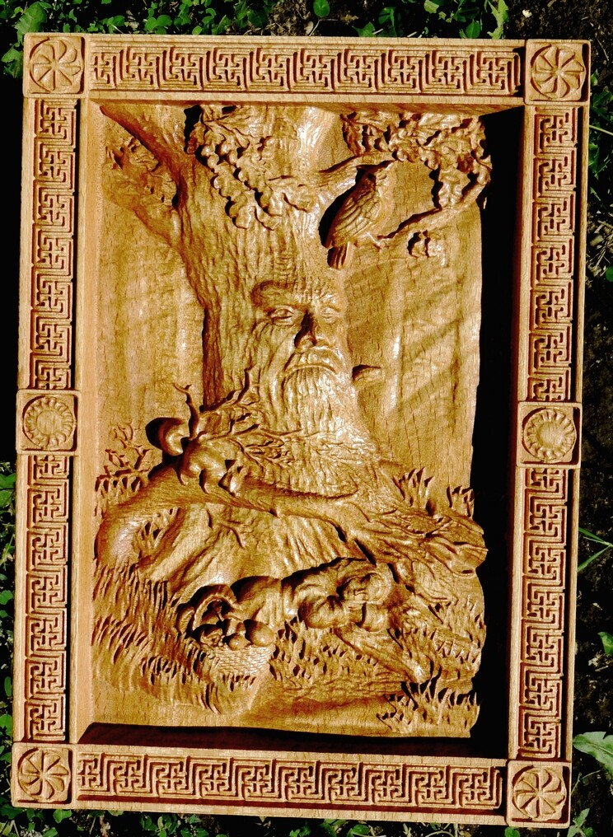
Фото 1. Панно В.А.Гаранина «У Лукоморья дуб зеленый».Автор фото:Черникова Е.С.
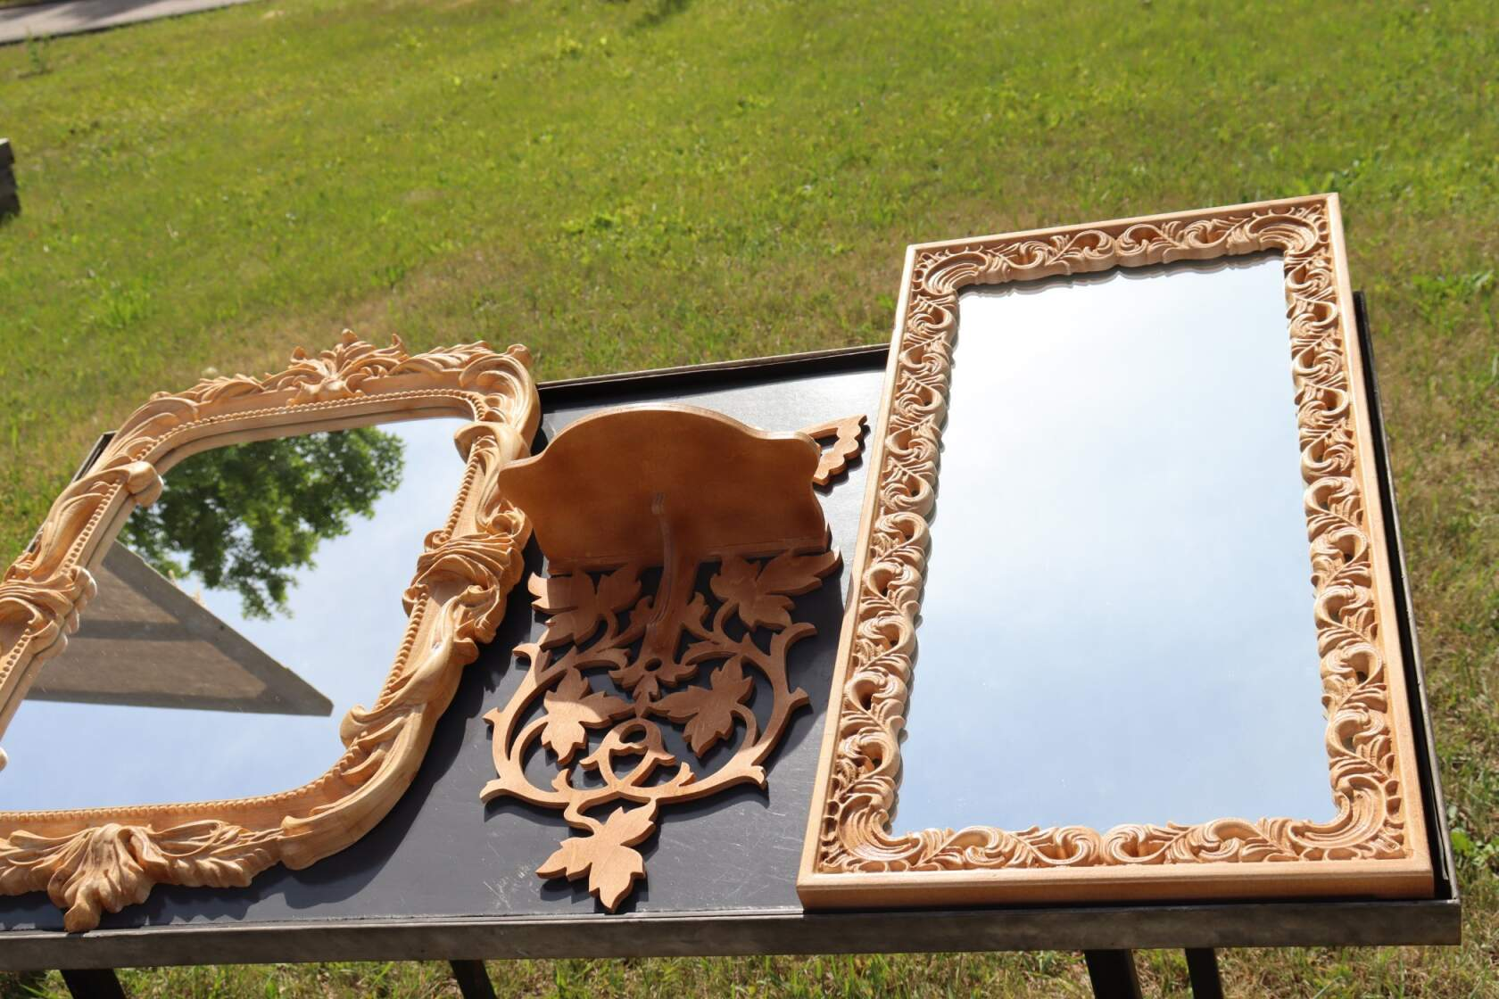
Фото 2. Работы А.В.Гаранина. Автор фото: Черникова Е.С.

Приложение 2
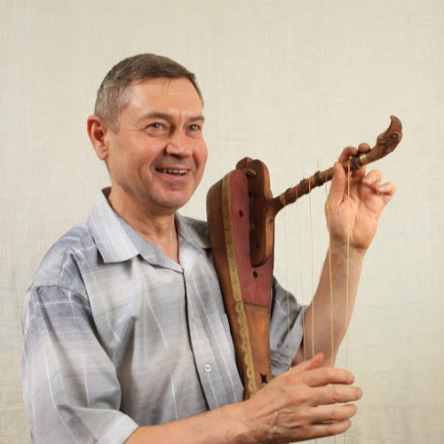
Фото 3. Гнездилов А.И., в руках скифская арфа. Фото Черниковой Е.С.

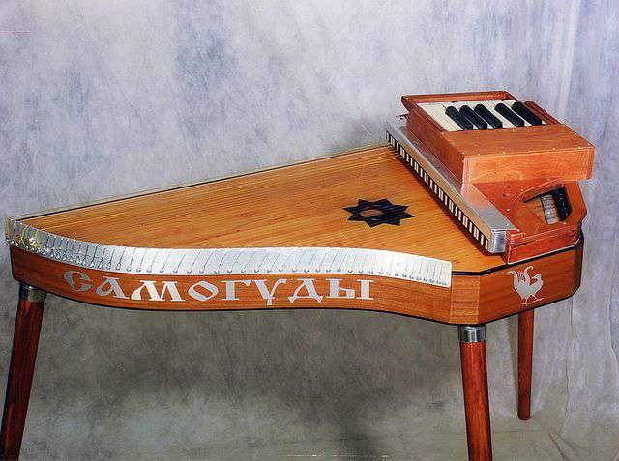
Фото 4. Работа А. И.Гнездилова – гусли-самогуды. Фото Черниковой Е.С.

Приложение 3
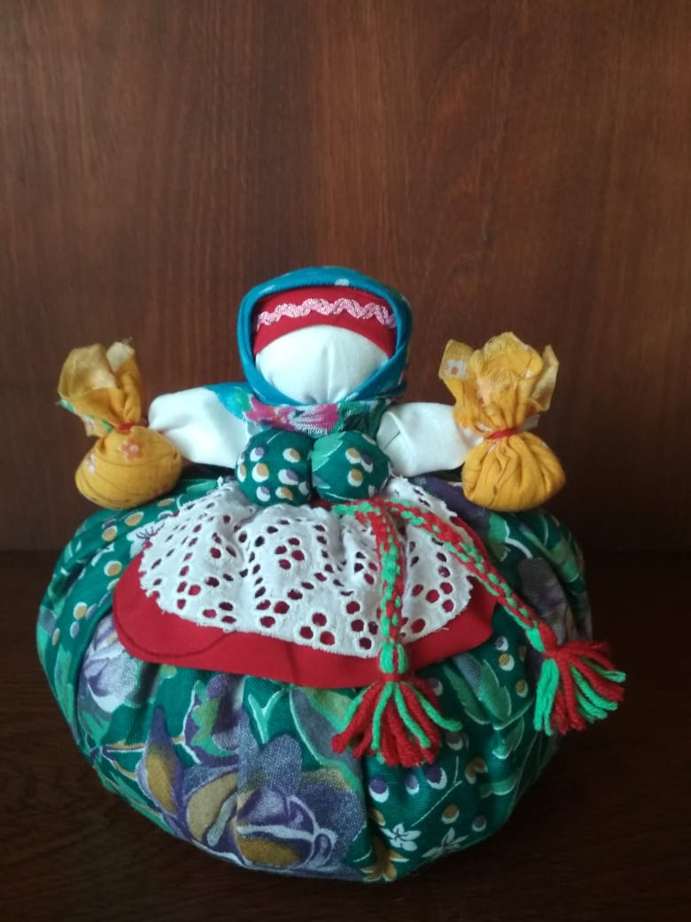
Фото 5. Кукла «Травница», работа Смолкиной Т.И. Фото Черниковой Е.С.
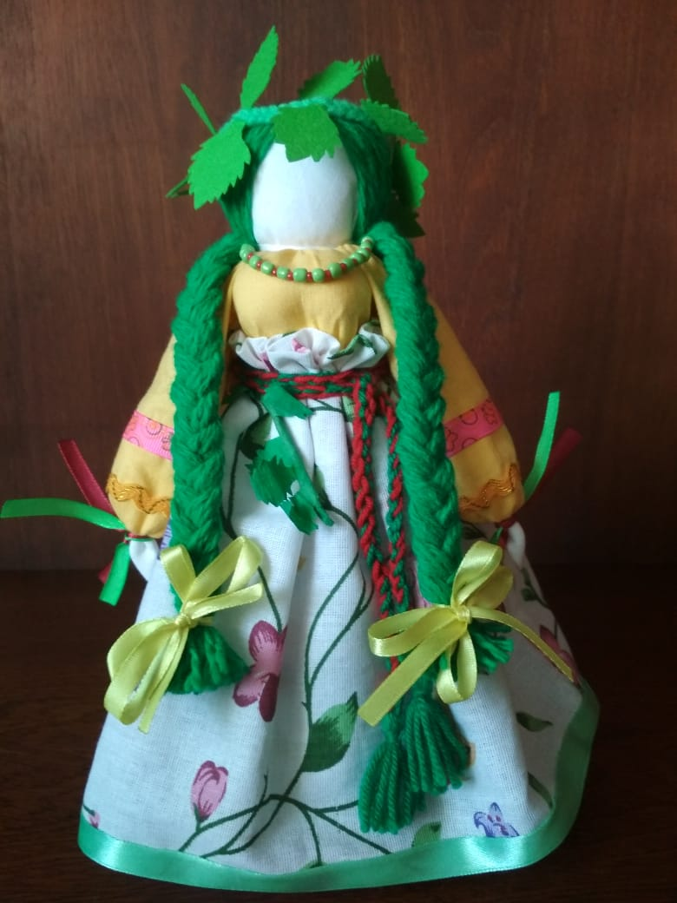
Фото 6. Кукла «Троица», работа Смолкиной Т.И. Фото Черниковой Е.С.

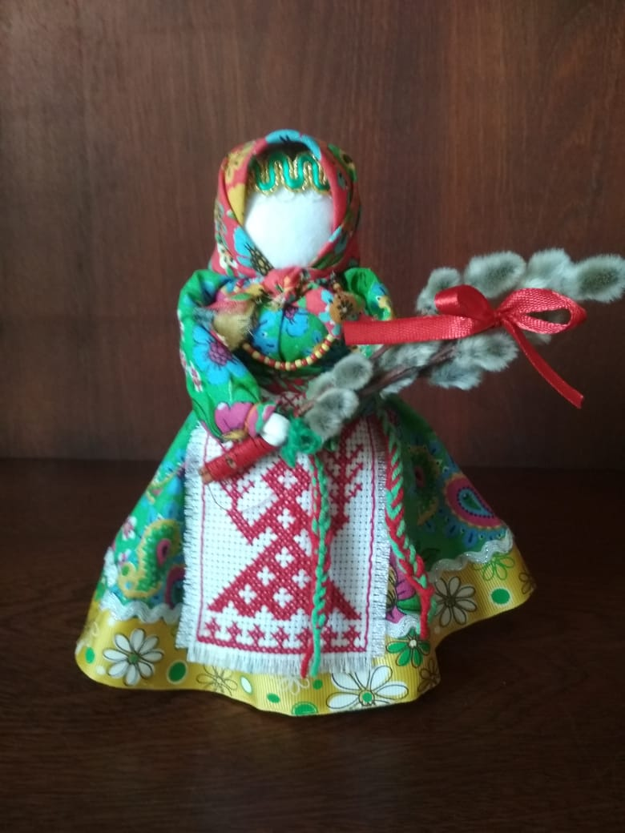
Фото 7. Кукла «Вербница», работа Смолкиной Т.И. Фото Черниковой Е.С.

